Макет космоса своими руками.
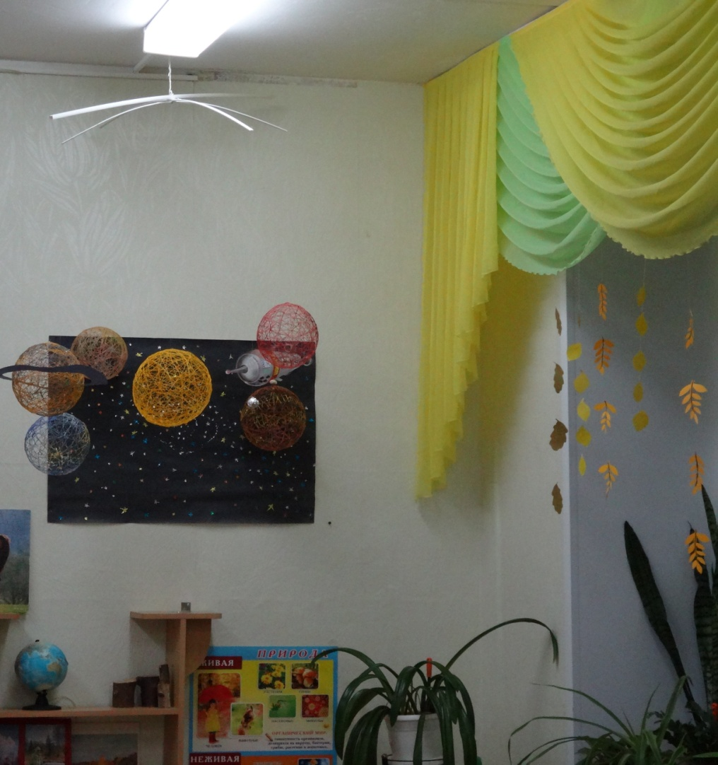 | МОДЕЛЬ СОЛНЕЧНОЙ СИСТЕМЫ ДАЁТ ВОЗМОЖНОСТЬ ДЕТЯМ НАГЛЯДНО, В ОБЪЁМНОМ ВИДЕ, ПРЕДСТАВИТЬ РАСПОЛОЖЕНИЕ НЕБЕСНЫХ ТЕЛ В КОСМИЧЕСКОМ ПРОСТРАНСТВЕ ОТНОСИТЕЛЬНО ДРУГ ДРУГА.  ФОРМИРУЕТСЯ ПРЕДСТАВЛЕНИЕ ДЕТЕЙ О ТОМ, ЧТО ЦЕНТРОМ СИСТЕМЫ ЯВЛЯЕТСЯ СОЛНЦЕ.  ДЕТИ ЗАПОМИНАЮТ НАЗВАНИЯ ПЛАНЕТ И ИХ ВНЕШНИЕ ОСОБЕННОСТИ.  ВСЯ КОНСТРУКЦИЯ ПОДВИЖНА И ЕЁ ЧАСТИ МОГУТ МЕНЯТЬ СВОЁ РАСПОЛОЖЕНИЕ (ПЛАНЕТЫ ДВИЖУТСЯ ПО СВОИМ ОРБИТАМ ВОКРУГ СОЛНЦА).
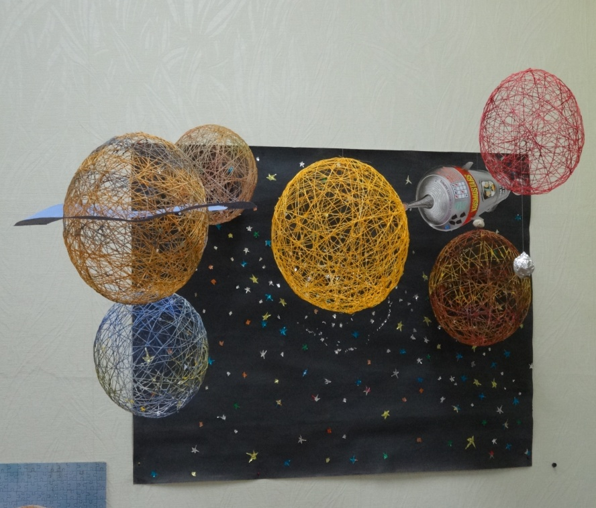 | 